欢迎订阅《中国现代教育装备》杂志

《中国现代教育装备》杂志是由中华人民共和国教育部主管、中国高等教育学会主办，面向国内外公开发行的教育科技类期刊。国内刊号：CN11-4994/T，国际刊号：ISSN 1672-1438；国内邮发代号：高教刊82-651，基教刊82-650，国际邮发代号M1802。
《中国现代教育装备•高教版》常规栏目主要包括：教育装备管理、教育信息化与智能化、教育技术前沿与应用、实验实训平台建设、自制教学仪器设备、课程建设与教学研究、产教融合与双创教育、军民融合与双创教育、高等职业教育教学、图书馆建设、中外教育比较研究等。关注高等教育装备领域的热点话题，为作者、读者构建起学术交流的平台。 (投稿邮箱：cn11_4994@263.net)。
《中国现代教育装备•基教版》栏目主要包括教育装备建配管用、学习空间建设、教育信息化与智能化、技术装备与实验教学、书香校园与数字图书馆建设、课程建设与教学改革研究、学前教育园地、中职教育园地、校长园地等，方便作者与读者更好地进行学术沟通。 (投稿邮箱：cn11_4994@163.com)。

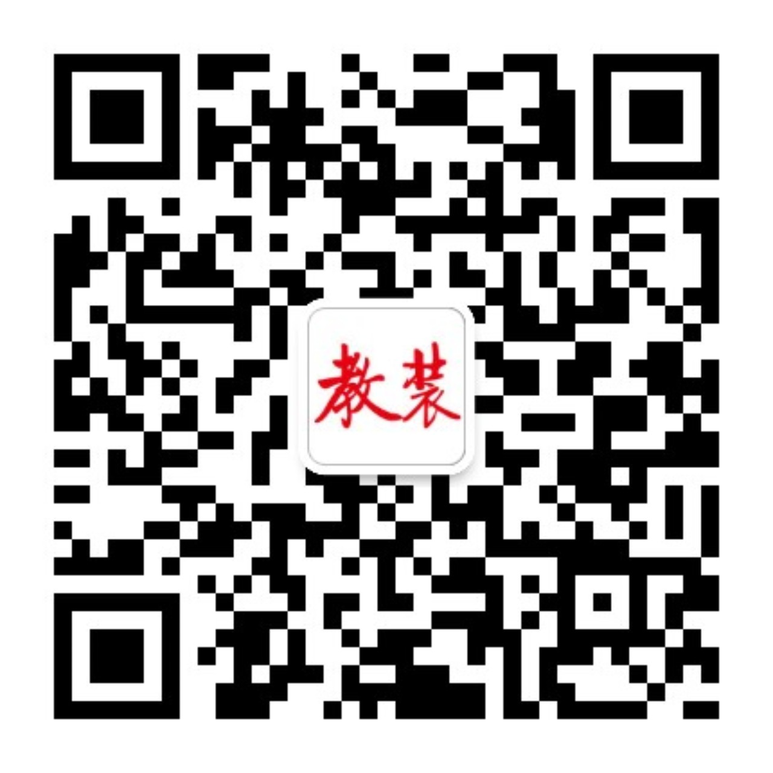
【银行汇款方式】
开户名称：《中国现代教育装备》杂志社有限责任公司
开户银行：北京银行金融街支行
银行账号：01090848000120109024074
【期刊编辑部联系方式】
地 址：北京市海淀区学院路35号世宁大厦一层108室（100191）
中国现代教育装备
微信公众号二维码
电 话：010-82098610

《中国现代教育装备》杂志订阅回执单
（请用正楷填写，请勿潦草） 年 月 日
订阅单位 |  |  | E-mail
详细地址 |  |  | 邮 编
收 件 人 |  |  | 联系电话
高教版（当月上）： 套（每册24元全年288元） |  |  | 共计金额 | ¥
基教版（当月下）： 套（每册24元全年288元） |  |  | 共计金额 | ¥
总金额（大写） |  | 万 仟 佰 拾 元
交款方式：银行汇款 邮局汇款 现金自提
注：请将此联扫描发邮件或邮寄至《中国现代教育装备》杂志社，作发行凭证。

